МБДОУ Верхнепашинский детский сад №8

Проект на тему:

« КТО ТАКИЕ АКУЛЫ?»

Краткосрочный: (1 неделя)

Старшая группа (5 – 7 лет)

Воспитатели: Прутовых Наталья Петровна;  
 Найн Анна Юрьевна

2024г.

**1.Пояснительная записка:**

Во время реализации тематической недели «Этот загадочный подводный мир - рыбы», Максим Ш. рассказал, что они с родителями ездят на море (Черное), там видел медуз, крабиков и даже дельфинов, а водятся ли в море акулы и кто они такие? Все ли акулы опасные? Могут ли напасть на человека во время купания.

Так зародился проект «Кто такие акулы?»

**2. Три вопроса:**

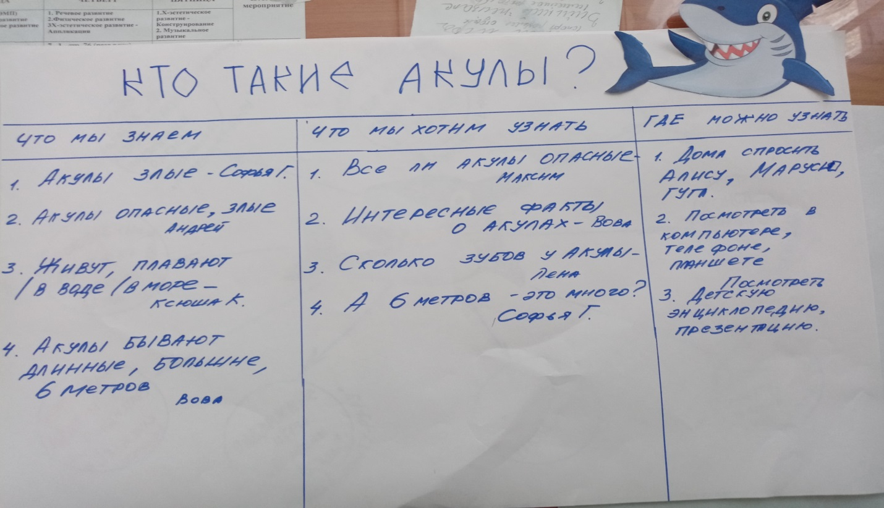

**3.Виды деятельности:**

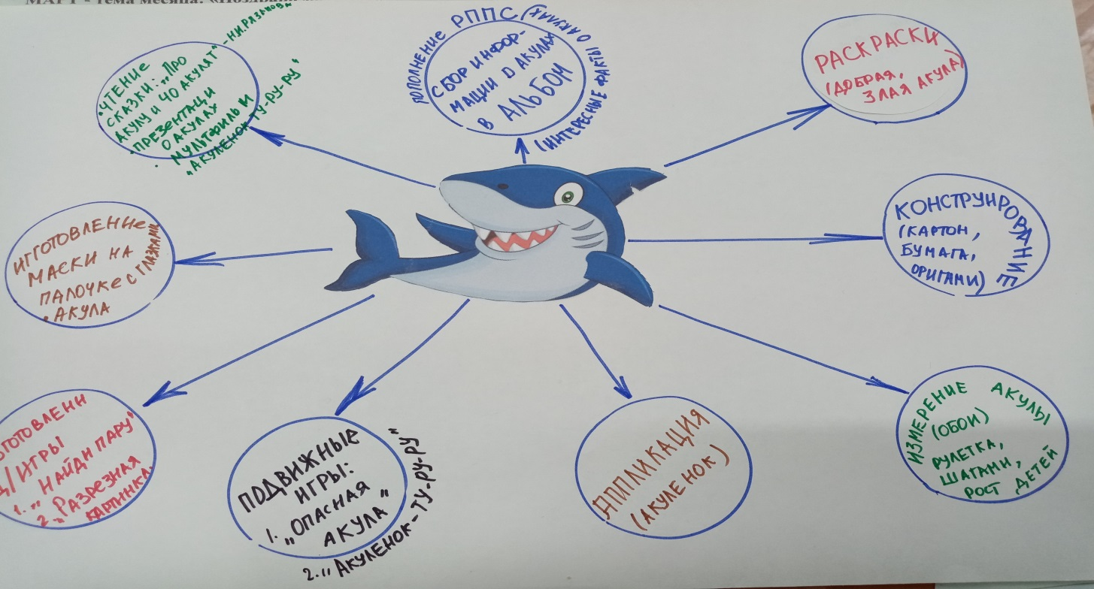

**4.Задачи:**

Образовательные:

Формировать знания о акулах, Узнать повадки, строение тела. Все ли акулы опасны для человека. Узнать как можно больше о видах акул (кто это, их названия, историю появления, когда они появились на Земле). Формировать желание детей самим находить интересную информацию с родителями и делиться найденной информацией.

Развивающие:

Развивать познавательный интерес к акулам, познавательный интерес к исследовательской деятельности, планировать и продумывать ход деятельности для получения желаемого результата, делать выводы на основе приобретенных знаний и умений. Способствовать развитию всех компонентов устной речи через беседы, наблюдения, словесные и дидактические игры, через знакомство с художественной и научной литературой, видео и интернет ресурсами в совместной деятельности с взрослыми (родителями и педагогами). Развивать творческие способности детей, умения детей передавать свои чувства от общений с природой в рисунках и поделках.

Воспитательные:

Воспитывать у детей социальные навыки: самостоятельность, трудолюбие, наблюдательность, любознательность ко всему живому, умение работать в группе, договариваться. Воспитывать доброжелательные отношения детей в играх, продуктивной совместной деятельности. Воспитывать бережное отношение к природе.

**5. Работа с родителями:**

Родители в совместной деятельности с детьми участвовали в продуктивной деятельности: семьи: Саши Ш., Софьи Г., Софьи Б, Ани Ц., Дианы С. Приносили иллюстрации (Для пополнения РППС - оформления альбома «Такие разные акулы» Семьи : Вовы А., Максима Ш., Софьи Б., Софьи Г., Лены С., Лизы К. Ксюши К. и с детьми были подготовлены небольшие доклады о видах акул . Ракушки и презентация о акулах (семья Софьи Г.) Изготовление шапочек акул для подвижных игр - семья Саши Ш.

**6. Вывод:**

В нашей группе реализовался проект «Кто такие акулы?» Мы с детьми многое узнали про акул. На самом деле очень много вид акул. Каждый день поддерживали интерес презентациями , мультиками, продуктивной , театральной , двигательной исследовательской деятельностью.

Оснащение предметно-развивающей среды: выставка детско-творческих работ «Такие разные Акулы». Познавательный альбом «Акулы» , энциклопедия «Акулы» (семья Лены С). Дидактические игры: «Найди пару»- семья Ани Ц, ; «Разрезные картинки» - семья Дианы С.

Из посещающих детей больше половины родителей приняли активное участие в реализации проекта.

Хотелось бы пополнить развивающую среду развивающими, познавательными игрушками: акулами и морскими обитателями .Можно было бы с помощью игрушек изготовить макет «Такие разные акулы».

Отчет о проекте (самые интересные моменты) «Кто такие акулы» представлен в виде ролика на ВК.